**Московский авиационный институт**

**(Национальный исследовательский университет)**

Факультет прикладной математики и физики

Кафедра вычислительной математики и программирования

**Лабораторная работа № 7**

по курсу «Численные методы»

Студент: Гаврилов М.С.

Группа: 80-406б

Вариант: 7

Москва, 2022

**Постановка задачи**

Решить краевую задачу для дифференциального уравнения эллиптического типа. Аппроксимацию уравнения произвести с использованием центрально-разностной схемы. Для решения дискретного аналога применить следующие методы: метод простых итераций (метод Либмана), метод Зейделя, метод простых итераций с верхней релаксацией. Вычислить погрешность численного решения путем сравнения результатов с приведенным в задании аналитическим решением . Исследовать зависимость погрешности от сеточных параметров .

Вариант 7.

,



,

.

Аналитическое решение: .

**Решение**

Для отображения результата вычислений используется функция visualize, которая выводит на экран двумерную пространственную сетку, цвет пикселей которой определяются значением соответствующих узлов сетки.

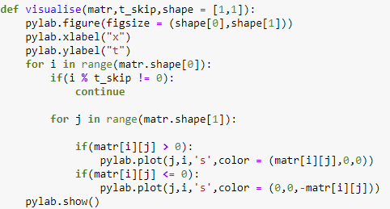

Аналитическое решение:

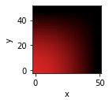

Решение методом Либмана с ε = ${10}^{-4}$:

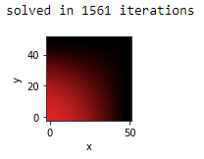

Погрешность метода Либмана:

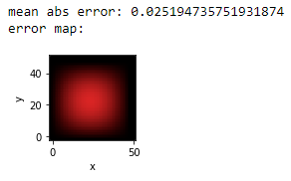

Решение методом Зейделя с ε = ${10}^{-4}$:

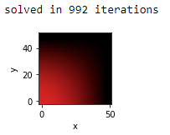

Погрешность метода Зейделя:

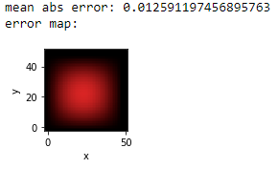

Решение методом простых итераций с верхней релаксацией, ω = 1.5, ε = ${10}^{-4}$:

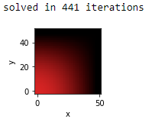

Погрешность метода простых итераций с верхней релаксацией:

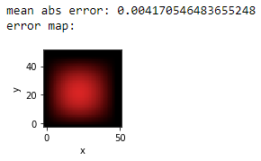

Решение методом простых итераций с верхней релаксацией, ω = 1.9, ε = ${10}^{-4}$:

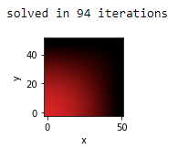

Погрешность метода простых итераций с верхней релаксацией:

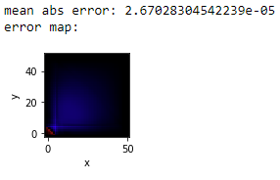

Решение методом простых итераций с верхней релаксацией, ω = 1.95, ε = ${10}^{-4}$:

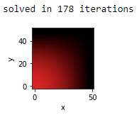

Погрешность метода простых итераций с верхней релаксацией:

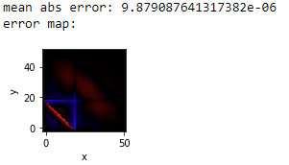

**Анализ результатов**

**Исследование зависимости ошибки от числа итераций.**

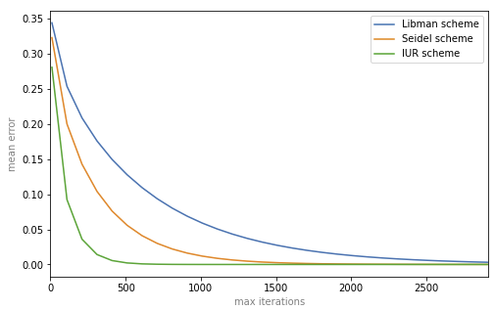

Видим, что метод простых итераций с верхней релаксацией сходится быстрее всего, наиболее медленным является метод Либмана.

**Исследование зависимости погрешности и скорости сходимости от размера сетки.**

Погрешность измеряется, когда метод завершает итерационный процесс по условию достижения сходимости, либо по достижении 1000 итераций.

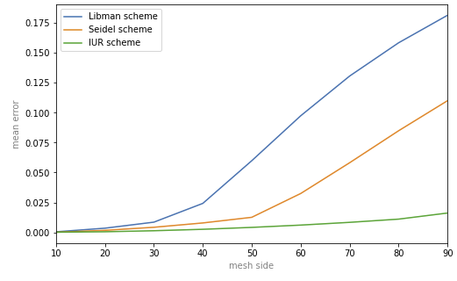

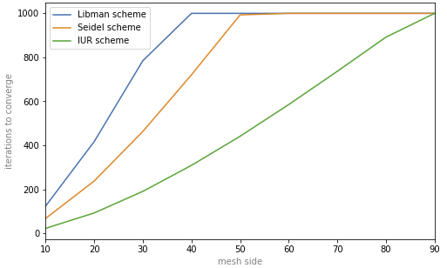

Видно, что, чем больше сетка, тем больше шагов требуется итерационному процессу до того, как условие сходимости будет удовлетворено. Также, на итерации, в которую итерационный процесс завершается, истинная ошибка тем больше, чем больше сетка. Метод простых итераций с верхней релаксацией требует меньше всего итераций, а также обеспечивает наименьший рост погрешности с ростом числа узлов в сетке.

**Исследование метода простых итераций с верхней релаксацией**

Замеряется зависимость скорости сходимости (числа итераций, пройденных до достижения условия сходимости), а также истинной погрешности решения, от параметра ω. Сетка одинакова при всех измерениях.

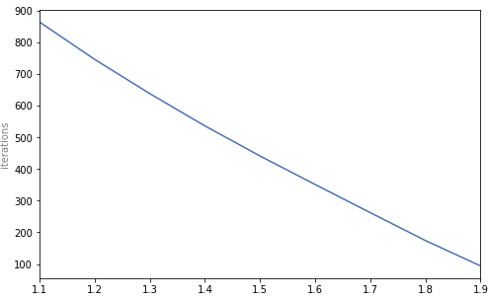

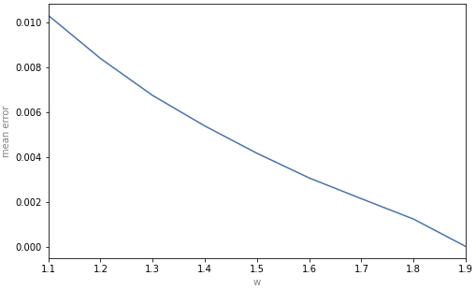

Видно, что, чем ближе ω к 2, тем лучше.

**Выводы**

В ходе выполнения этой лабораторной работы, я ознакомился с различными схемами решения дифференциальных уравнений эллиптического типа. Из графиков зависимости ошибки от числа пройденных итераций видно, что метод Либмана сходится гораздо медленнее, чем метод Зейделя, а метод простой итерации с верхней релаксацией сходится быстрее всего. При исследовании зависимости скорости сходимости и погрешности от размеров сетки выяснилось, что, чем сетка больше, тем больше итераций необходимо, чтобы методы сошлись, а также, на шаге, в который итерационный процесс завершается, (разница между значениями на соседних шагах достаточно мала) ошибка метода тем больше, чем больше узлов в сетке. Метод простой итерации с верхней релаксацией страдает от вышеперечисленных проблем существенно меньше других. В ходе исследования метода простой итерации с верхней релаксацией выяснилось, что метод сходится тем быстрее, чем ближе w к 2, погрешность при этом также уменьшается. Помимо этого, с приближением значений w к 2, на карте ошибок начинают проступать странные узоры. Если w >= 2, то метод перестает сходиться.